一般的我们认为无刷电机和永磁同步电机的区别仅在于电机的反电势，或者是磁场分布。反电势的波形为梯形的我们认为是无刷电机，而反电势为正弦波的被认为是永磁同步电机。然而实际上，由于工艺等问题，无刷电机其磁通难以饱和形成梯形，普遍都是正弦波，因此在控制方式上PMSM和BLDC属于同种。

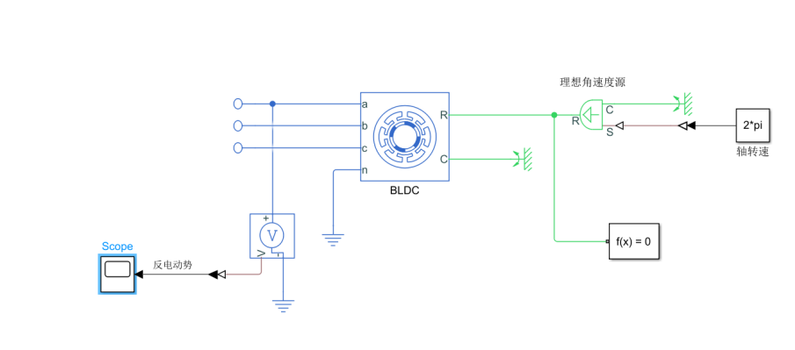

图 1电机反电动势测量

在此仿真中，在所有三相都有开放端子的情况下旋转电机轴，然后测量其中一相产生的电压，以观察反电动势，如下图所示。

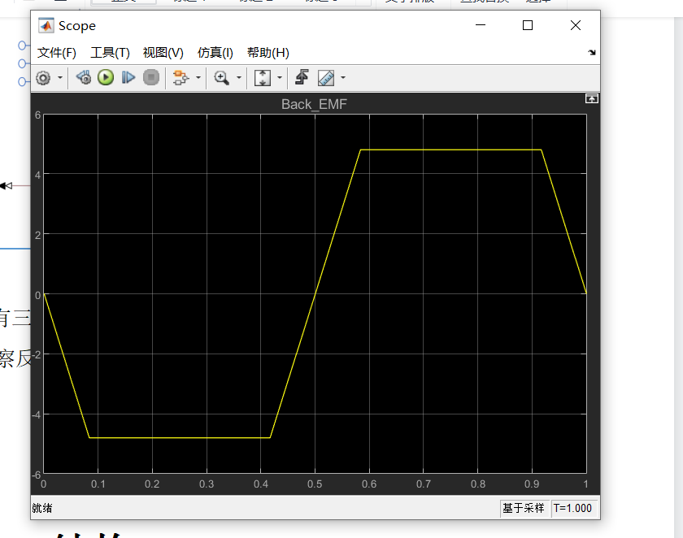

图 2仿真结果

# 一、BLDC结构

永磁材料组成的转子；带有线圈绕组的定子；位置传感器（可通过检测反电动势去除位置传感器）

大多数BLDC电机通常由三个定子绕组组成，构成Y形或者三角型。

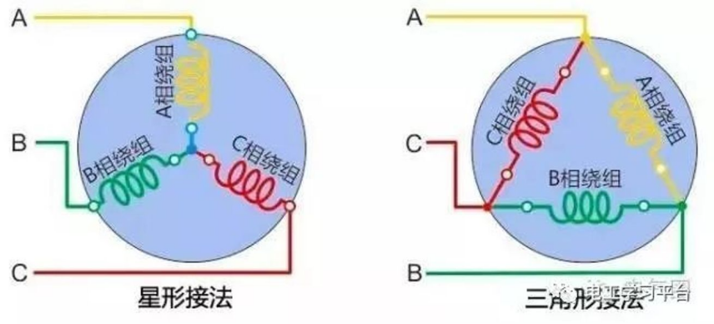

图 3接法示意图

# 二、BLDC工作原理

洛伦兹力定律指出，只要载流导体置于磁场中，它就会受到作用力。由于反作用力，磁体将承受相等且相反的力。当线圈中通过电流后，会产生磁场，该磁场被定子的磁极所驱动，同极性相互排斥，异极性相互吸引，如果持续改变线圈中电流的方向的话，那么转子所感应出磁场的磁极也会持续发生变化，那么转子就会在磁场的作用下一直转动。

各主磁极上的励磁绕组的相互连接必须能使其通过励磁电流时，相邻磁极的极性相反，交替排列。

在BLDC电机中，载流导体（定子）是固定的，而永磁体（转子）是运动的。

当定子线圈从电源获得电源时，它就变成电磁体并开始在气隙中产生均匀的磁场。尽管电源是直流电，但开关仍会产生具有梯形形状的交流电压波形。由于电磁定子和永磁转子之间的相互作用力，转子继续旋转。



图 4BLDC简易结构图

# 三、BLDC驱动方法

方波驱动：这种驱动方式实现方便，易于实现电机无位置传感器控制;

正弦驱动：这种驱动方式可以改善电机运行效果，使输出力矩均匀，但实现过程相对复杂。同时，这种方法又有SPWM和SVPWM(空间矢量PWM)两种方式，SVPWM的效果好于SPWM。

## 3.1 方波驱动的转矩产生原理

对于常见的三相桥式6状态工作方式，在360度的一个电气周期内，可均分为六个区间，或者说三相绕组的导通状态分为六个状态。三相绕组端A、B、C连接导六个大功率开关器件组成的三相桥式逆变器三个桥臂上。绕组为Y接法时，这六个状态中任意一个状态都有两个绕组串连通电，一相正导通，一相反导通。这样在一个电气周期内，有120度是正导通，60度为不导通，再有120度反导通，最后60度不导通。

|  |  |
| --- | --- |
|  |  |

图 5三相式星形桥接法原理图和示意图

理想情况下，在一相绕组正导通120度范围内，由控制器电流环作用下强迫相电流为恒值I，它的一相绕组反电动势E为恒值，转子角速度为时，一相绕组产生的电磁转矩为：



考虑到一个电气周期内还反向导通120度，所以总电磁转矩T为。

但是在实际情况下，由于每相反电动势梯形波平顶部分很难达到120度，平顶部分也不可能做到绝对的平坦无波纹，在加上齿槽效应的存在等原因，转矩波动必然存在。

## 3.2 正弦波驱动的转矩产生原理

电机气隙磁通密度分布设计和绕组设计使每相绕组的反电动势波形为正弦波。正弦波的相电流是由控制器强制产生的，这是通过转子位置传感器检测出转子相对于定子的绝对位置，由伺服驱动器的电流环实现，并且可以按照需要控制相电流与该相反电动势之间的相位关系。它的反电动势和相电流频率由转子转速决定。当相电流与该相反电动势同相的时候，三相绕组的反电动势和相电流可以表示为：



这里它的每相绕组正向导通180度，然后又单相导通180度。电机的电磁功率P和电磁转矩T的关系为：



# 无感BLDC控制

BLDC控制方法有以下3种：一种就是两两导通控制，即任意时刻，逆变器的上下两组桥臂各有一个IGBT导通，两两导通控制采用方波控制，电压利用率高，使得电机输出力矩大，输出转矩较平稳。另外一种就是三三导通控制，即任意时刻都有三个IGBT导通，也使用方波控制，理论上导通时间增加，电机输出扭矩大，但同一桥臂上的两个IGBT开闭没有时间间隔，假如有IGBT提前导通或延迟关闭的情况，会出现上下IGBT开关管都导通的状态，使电路短路，烧毁IGBT开关管。其控制转矩波动大，并且可能发生短路危险，所以不讨论这种方法。还有一种就是矢量控制方法，矢量控制方法采用正弦波控制，电压利用率较低，控制电流和转矩脉动小，有更好的动态响应特性，需要时刻准确知道转子的位置，在永磁电机上使用较成熟。

|  |  |  |
| --- | --- | --- |
| 驱动方式 | 优点 | 缺点 |
| 有感驱动 | 1、内装有霍尔传感器，能够检测到转子的位置，启动平稳  2、电机支持0速度启动 | 1、成本相对较高，有霍尔，体积大  2、8根引脚线、安装麻烦  3、位置传感器在多尘、潮湿环境干扰大 |
| 无感驱动 | 1、不需要传感器、成本低、只需3根引脚线、体积小  2、寿命和可靠性更长，因为没有霍尔可以损坏 | 1、启动不流畅，因低速或转子静止时，反电动势过小、检测不到过零点。  这是所有反电动势法的共同缺点 |

表 1无感和有感BLDC优缺点比较

## 4.1 过零点和反电动势（EMF）过零法检测转子位置

BLDC的工作原理必须有转子的磁场位置信息，以控制逆变器功率器件的开关状态实现绕组的换相。例如，三相六状态运行的无刷电机在内部安装三个转子位置传感器确定六个换相点时刻。传统的无刷直流电机转子位置信息是采用机电式或者电子式传感器直接检测，如霍尔传感器、光电传感器等。但是在实际使用中存在以下几点问题：

1. 在某些高温、低温、高振动、潮湿、污浊空气和高干扰等恶劣情况下位置传感器的可靠性降低
2. 位置传感器的连接线多，不利于安装，且容易引入电磁干扰
3. 位置传感器的精度直接影响电机运行性能
4. 位置传感器占用电机结构空间，限制了电机的反电动势检测法小型化

BLDC无感控制的技术研究的核心内容是研究各种**间接的转子位置检测方法**代替直接安装转子位置传感器来提供转子磁场位置信息。

### 4.1.1 过零点

过零点含义：反电动势从正变为负或者从负变为正的点（图2有示意）

过零点规律：反电动势的过零点都发生在不同电的那一相

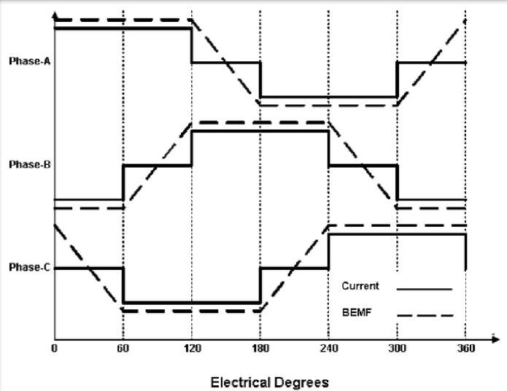

图 6过零点示意图

第一个60°内，A相电流为正，B相电流为负，C相电流为零，这说明电机AB相通电，电流从A相流入B相，C相为开路。

反电动势的过零点正好出现在C相，因此只要在每个60°内检测不通电那一相的电压，即可检测反电动势过零点。

过零点可以通过比较电路检测，但是一般的BLDC电机都没有中性点的外接引线，所以无法直接测量中性点电压。解决这个问题最直接的办法就是重构一个"虚拟中性点”，通过将三相绕组分别通过阻值相等的电压连接到一个公共点而成，这个公共点就是虚拟中性点。将中性点信号和UVW信号通过比较器进行比较就可以获得过零信号。由于使用比较器进行外部硬件比较的方式较为稳定， 因此得到广泛应用。

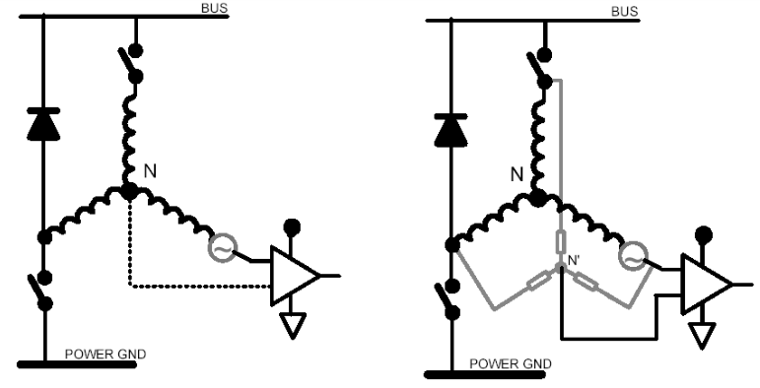

图 7比较电路

我们可以通过过零信号的组合知道转子的位置，除此之外，过零点发生在换相前30度的时刻。所以在准确检测出反电动势的过零点后，将其延迟30度，即为需要换相的时刻（有感BLDC在读到霍尔信号后就能立马换相）。

## 4.2 六步换相方波控制

有了前文所述方法知道转子的位置和知道何时进行换相，那么就可以对无感BLDC进行控制。

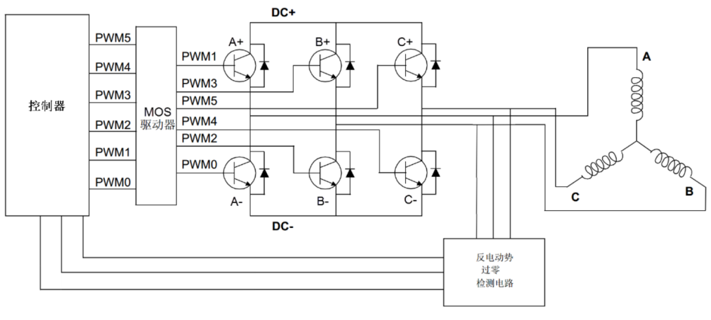

图 8无感BLDC控制电路

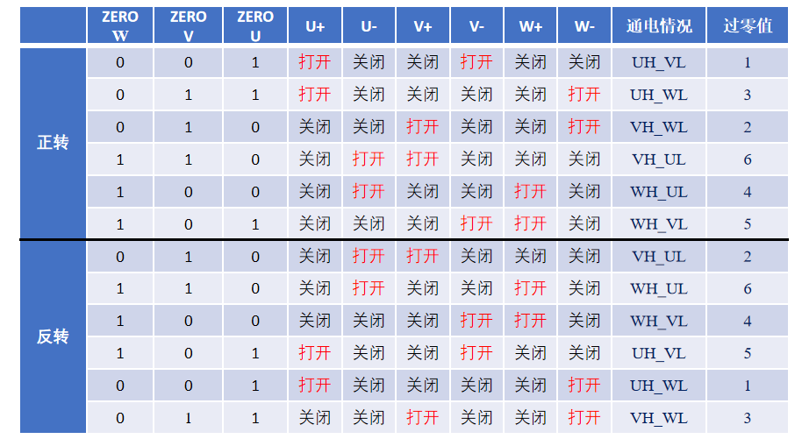

图 9过零信号组合对应的绕组导通情况

通过图9的的过零信号组合判断转子当前位置，控制逆变器功率器件的开/关实现绕组的换相。

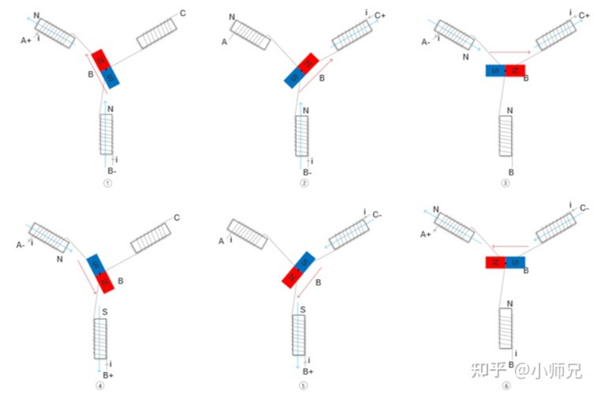

图 10 六步换相示意图

1）A端接正电压，B端接负电压，C端悬空，转子将会旋转至上图1位置；

2）在1）的基础上，C端接正电压，B端接负电压，A端悬空，转子将会从上图1位置旋转至图2位置；

3）在2）的基础上，C端接正电压，A端接负电压，B端悬空，转子将会从上图2位置旋转至图3位置；

4）在3）的基础上，B端接正电压，A端接负电压，C端悬空，转子将会从上图3位置旋转至图4位置；

5）在4）的基础上，B端接正电压，C端接负电压，A端悬空，转子将会从上图4位置旋转至图5位置；

6）在5）的基础上，A端接正电压，C端接负电压，B端悬空，转子将会从当转子旋转至上图6的位置时，重复1）的通电状态，转子将会从上图6的位置旋转至图1的位置。经过上述6个过程转子刚好旋转一圈，这种**驱动方法即为BLDC的6步换相控制。通过三相逆变电路**可以简单方便的实现BLDC的六步换相。

上述只是以一对极对进行演示，但是随着极对数的增多，换相会更加频繁。所以为了在正确的相位进行换相，我们需要知道转子的位置，也就是说需要加入霍尔传感器来确定转子的精确位置。无霍尔与有霍尔的方案相比，最明显的优点就是降低了成本、减小了体积。且电机引线从8根变为3根，使接线调试都大为简化。另外，霍尔传感器容易受温度和磁场等外界环境的影响，故障率较高。因此，无霍尔BLDC得到越来越多的应用，在很多场合正逐步取代有霍尔BLDC。

在六步方波换相控制中，电机的转子位置和速度是通过测量电机的后电动势信号来估算的。在无传感器的情况下，这种估算可能会有一定的误差，从而导致电机控制的精度不如FOC。此外，六步换相控制只能控制电机的基本速度和转矩，而FOC可以实现更高级别的控制，例如电机的位置控制和防抖动等。

而且需要注意的是，在六步换相控制中，电机的转速是由逆变器的输出频率决定的。因此，在控制电机转速时，需要控制逆变器输出频率的大小和变化率。此外，在六步换相控制中，电机的转速和转矩都受到电池电压和电机电阻的影响，因此需要对电池电压和电机电阻进行补偿，以保证控制精度和效果。

### 4.2.1 速度控制

无论是有感还是无感无刷电机，在转动时，是靠转子的位置去确定下一时刻的通电状态，而转到下一个位置的时间只与供电电压相关，所以，无刷电机调速时，最简单得方法是调整供电电压，或者使用PWM控制。

使用PWM控制时，常用的方法是在导通区间内，上下桥臂其中之一恒通、另一半用PWM控制，如图12所示，左图是下桥臂恒通上桥臂PWM控制的方式，右图是上桥臂恒通下桥臂PWM控制的方式：

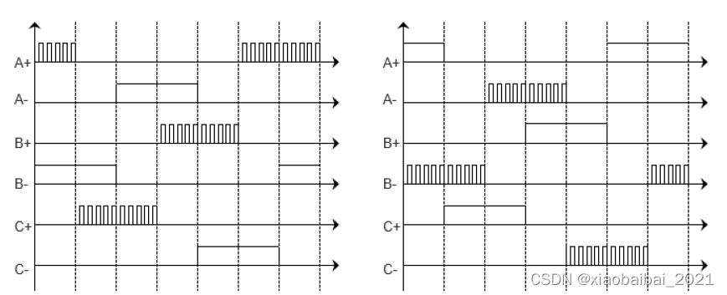

图 11PWM调速

除此之外还有双闭环(速度PI+电流PI)调速系统。matlab仿真（PI.slx）内容

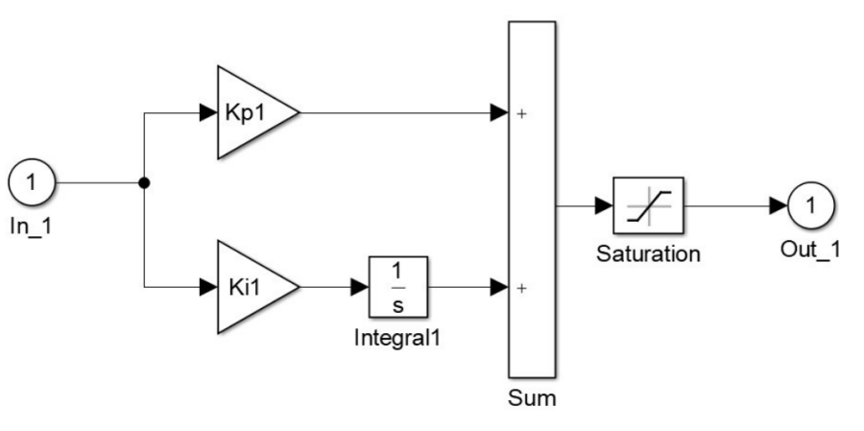

图 12速度PI模块

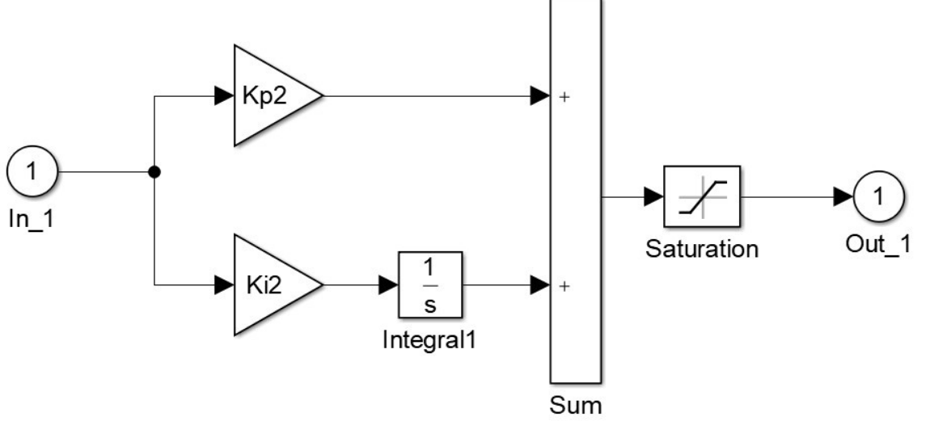

图 13电流PI模块

### 4.2.2 测速原理

以下论述均以只有一对极对数为例。

电角度=机械角度极对数

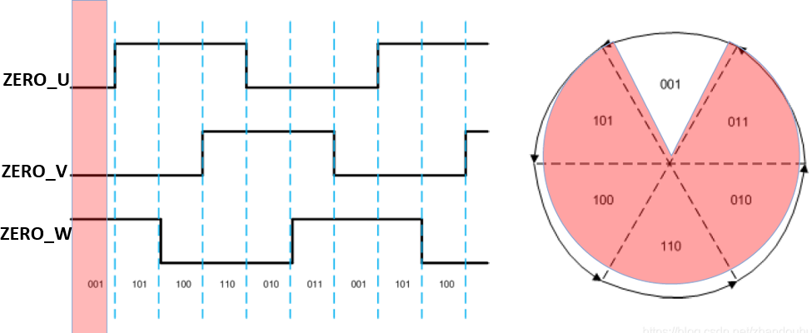

图 14过零信号波形图

可以看出在只有一对级的时候，转子旋转一泉过零信号输出一个完整的脉冲（一高一低）。因为是一对级所以电角度等于机械角度。再计算高电平的持续时间，即t=C/Ft（其中Ft是过零信号的计数频率，C为计数次数），所以旋转一圈需要的时间T=2C/Ft，单位是s/圈。

## 4.2 “三段式”启动

在前文六步换相的叙述中提及了如何通过反电动势的过零点检测转子的位置，但是在电机未起步或者转速较低的情况下，反电动势为零或者很小。就很难检测出反电动势的过零点。这时引入一种电机的起动方法——“三段式”启动法。

（1）转子预定位：给任意两相通电，通电一段时间后，转子会转到与该通电状态对应的预知位置，完成转子的定位；

（2）外同步加速：根据预先设计好的优化加速曲线不断提升换相信号的频率及增大端电压实现电机的外同步加速；

（3）运行状态切换：当电机加速到一定转速后，就可以准确地检测到反电动势的过零点信号，并用此代替外同步信号，实现外同步运转到自同步运转的切换。

## 4.3 FOC控制

FOC（Field-Oriented Control），直译是磁场定向控制，也被称作矢量控制（VC，Vector Control），是目前无刷直流电机（BLDC）和永磁同步电机（PMSM）高效控制的最优方法之一。FOC旨在通过精确地控制磁场大小与方向，使得电机的运动转矩平稳、噪声小、效率高，并且具有高速的动态响应。

简单来说就是，FOC是一种对无刷电机的驱动控制方法，它可以让我们对无刷电机进行“像素级”控制，实现很多传统电机控制方法所无法达到的效果。

FOC对